## 技法2　过程分析类



[试题特征]　地理过程是指地理事物和现象发生、发展的时空演变过程。对地理事象的过程性探究已经是近年来高考的重要方向，通过地理过程性的探究，可以清晰地考查出学生的基本地理素养、时空综合思维、要素综合思维及区域认知能力，甚至可以深入考查地理实践力，更能反映地理学发展方向，已成为高校选拔人才的最佳考查方式。

[解题方法]　地理过程要按地理事物发展变化的逻辑顺序，结合必备知识和题目信息，对设问中的关键词进行要素拆分和过程(时段)拆分，建立思维模型，把握答题的方向和角度。具体如下：

|  |  |  |
| --- | --- | --- |
| 类型 | 拆分对象 | 拆分方法 |
| 要素拆分 | 基本概念、基本原理 | 细化概念、思维建模 |
| 过程拆分 | 地理过程 | 过程的起点、终点、节点 |
| 地域拆分 | 空间地域 | 将区域整体划分为次一级区域 |



(2022·山东地理)阅读图文资料，完成下列要求。(15分)

古雅斯河发源于澳大利亚大分水岭西侧，构造运动导致其水系发生了演变(图1 )。乔治湖水位波动大，有时连年干涸，湖底覆盖着不同类型的沉积物(图2 )。

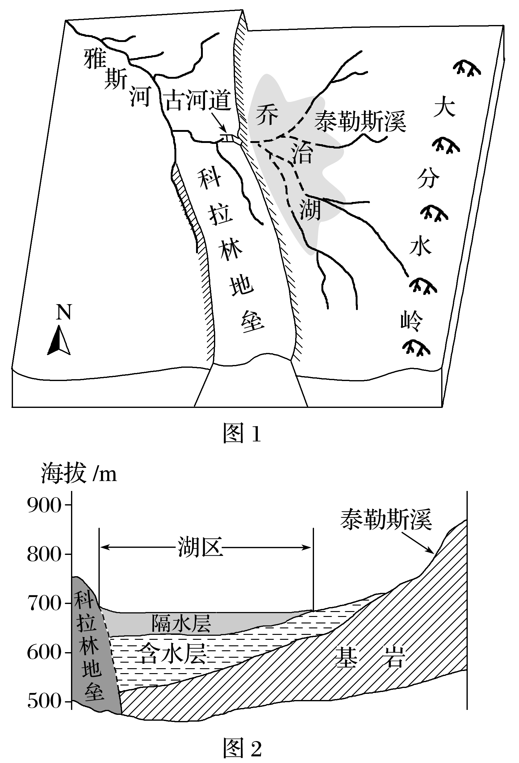

(1)指出与古河道形成有关的主要内、外力作用。(3分)

(2)说明图1中水系的演化过程。(8分)

(3)指出河流对湖区地下水补给的特点。(4分)

[技法点拨]　结合材料首先进行过程拆分，找出地理事物发生演化的时间节点；然后进行地域拆分，分析节点前后地理事物发生的变化，如对图1中水系的演化过程可进行以下分析：

①结合材料信息“构造运动导致其水系发生了演变”，对“演化过程”进行过程(时段)拆分，并指出构造运动前后水系数量的变化。

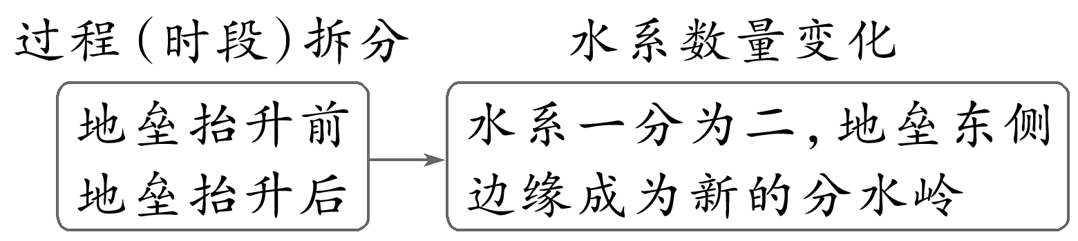

②伴随地垒的形成，该区域地形、地势发生了什么变化？

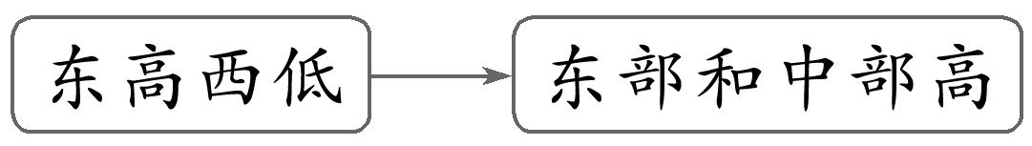

③结合地形、地势变化对该区域进行地域拆分，分别说明各地域水系的变化。

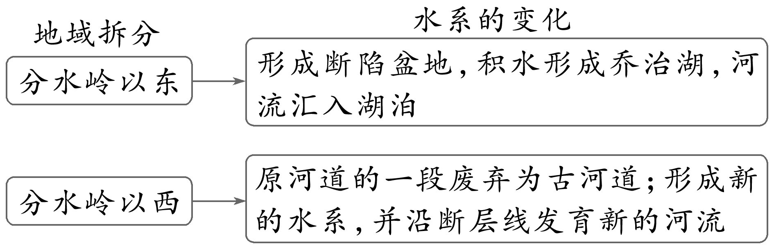

④结合指令词和分值要求组织答案。

答案　(1)流水侵蚀；流水搬运、沉积；地壳断裂抬升。

(2)科拉林地垒两侧的河流原为同一水系，随着地垒的抬升，原水系一分为二；地垒东侧边缘成为新的分水岭，原河道的一段废弃成为古河道；分水岭以西形成新的水系，并沿断层线发育新的河流；分水岭以东形成断陷盆地，积水形成乔治湖，泰勒斯溪等河流汇入湖泊。

(3)主要通过湖盆边缘出露的含水层补给；补给量小，变化大。



1．(2023·江苏决胜新高考大联考)阅读材料，回答下列问题。(18分)

材料一　在地质史上，四川盆地经历了海盆—湖盆—内流盆地—外流盆地的沧桑巨变，形成了震旦纪(元古宙晚期)—中三叠世海相沉积层和晚三叠世—始新世(新生代古近纪)陆相沉积层，两大沉积层厚度分别达4.7千米和2.7千米。独特的地质演化史使得四川盆地蕴藏了丰富的煤、石油、天然气、页岩气等资源。

材料二　川江(长江四川盆地段)地质历史时期曾经为古长江的西支，自东向西汇入南流的古金沙江。受流水作用影响，其与古长江的东支即现今的长江中下游得以贯通，流向转为向东流。下图为四川盆地地形与水系示意图。

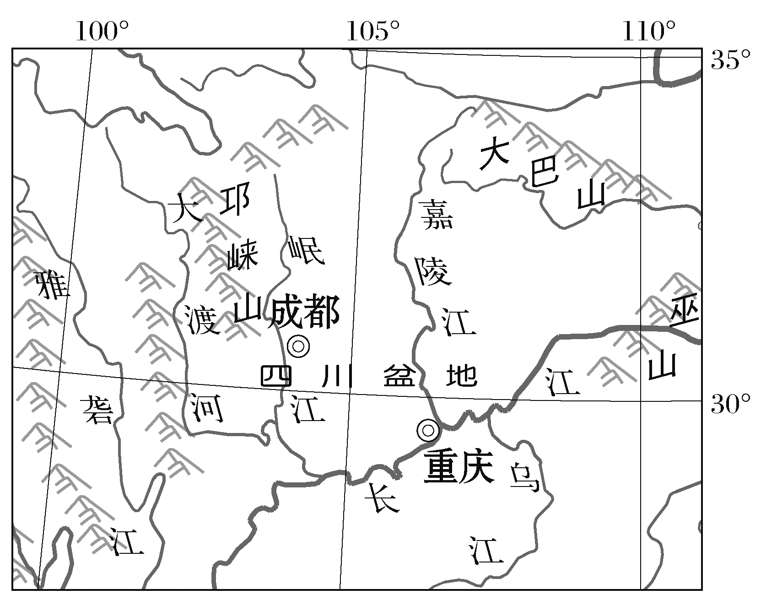

(1)指出四川盆地海相沉积层的化石中可能所含有的动植物种类。(6分)

(2)流水作用使川江流向改变并与古长江东支贯通，请描述其作用过程。(8分)

(3)从地层特征说明四川盆地能源矿产丰富的原因。(4分)

答案　(1)藻类；无脊椎动物；鱼类。

(2)由于古长江东支溯源侵蚀；河流切穿分水岭；袭夺了川江，川江改向东流，两河贯通。

(3)有古生代到中生代早期深厚海相沉积地层，可能蕴藏油气资源；中生代为重要成煤时期，有中生代到新生代的陆相地层，可能蕴藏煤炭资源；沉积层巨厚，矿产储量丰富且储存条件优越。

2．(2023·湖北华中师大一附中模拟)阅读图文材料，完成下列要求。(16分)

处于分水岭两侧的河流，由于侵蚀速度差异较大，其中侵蚀力强的河流能够切穿分水岭，抢夺侵蚀力较弱的河流上游河段，称为河流袭夺。袭夺发生后会改变原来水系的分布状况，重新组合成新的水系，部分河流流向也会发生变化。下图为四川省北川湔江水系流向演化过程图。

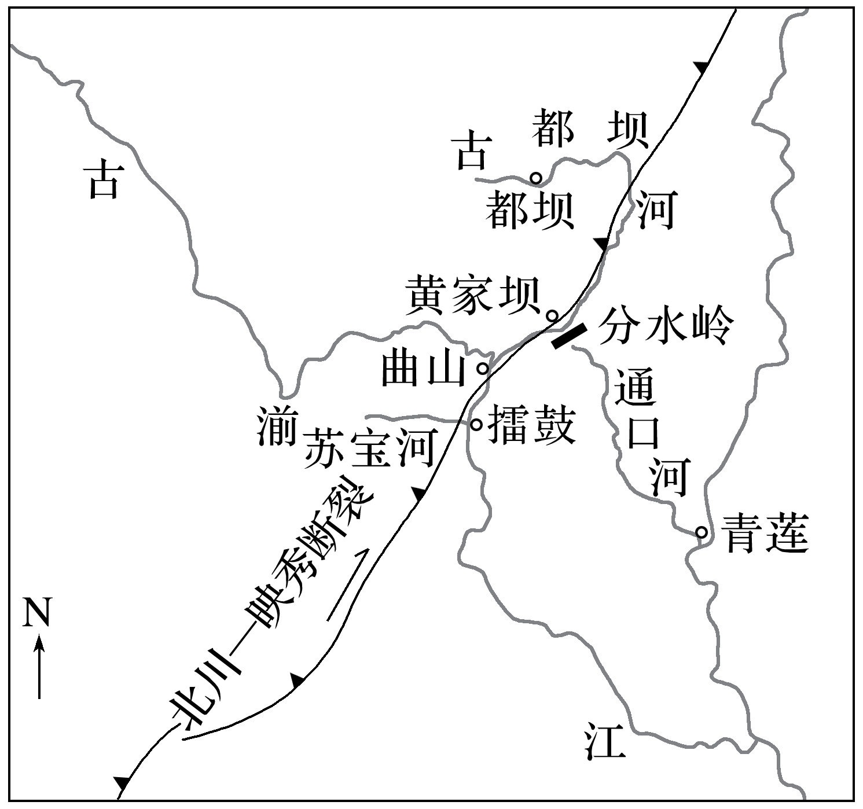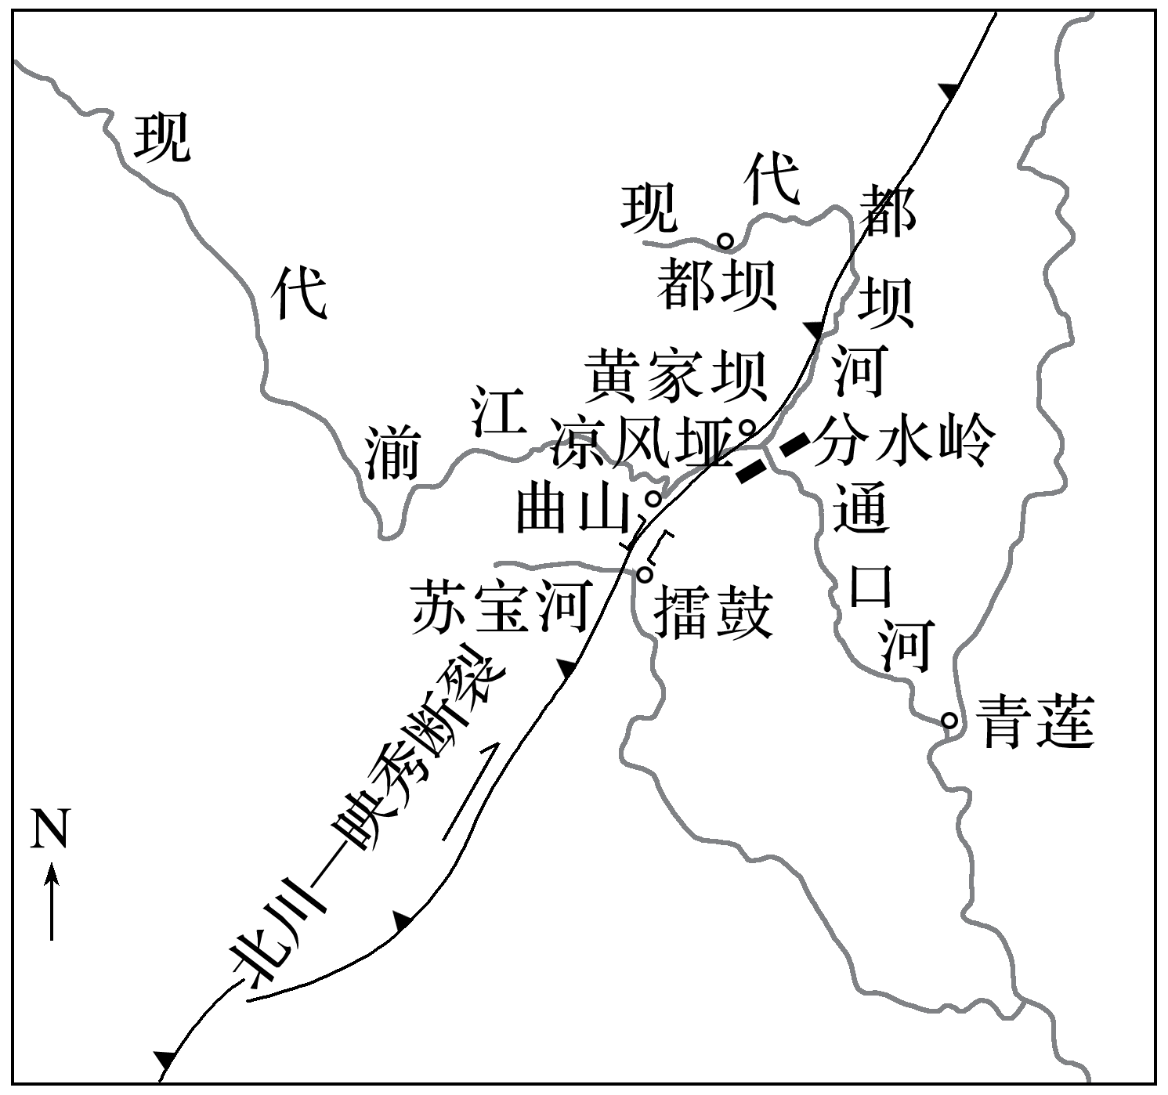

(1)说明古都坝河部分河段的河道与北川－映秀断裂带在分布上高度一致的原因。(4分)

(2)指出湔江水系演化过程中流向发生转变的河段，简述其流向发生转变的过程。(6分)

(3)分析新水系形成后对青莲地区产生的影响。(6分)

答案　(1)北川－映秀断裂带由于地势较低，地表水易在此汇聚成河流；古都坝河走向和北川－映秀断裂带走向一致，且有相交地段，因此古都坝河极易沿北川－映秀断裂带形成河道，最终造成古都坝河部分河段的河道与北川－映秀断裂带在分布上高度一致。

(2)曲山至黄家坝河段流向发生转变。通口河发生溯源侵蚀，最终切穿分水岭，通口河和古都坝河相通形成新的水系，且由于擂鼓附近地壳断裂抬升，导致黄家坝河床海拔较擂鼓低，古湔江转而流向海拔更低的黄家坝，最终使曲山至黄家坝河段流向由西南转向东北。

(3)利：青莲地区水量加大，水源增多，更有利于农业发展；水量加大，水位上升，利于该地内河航运的发展。

弊：水量加大，更易发生洪涝灾害。